单县鲁纱纺织有限公司
债权处置推介信息

企业简介：单县鲁纱纺织有限公司，成立于2006年12月，坐落单县工业园区，制造行业，该公司主要从事化纤纺纱、织布。
债权简介：截止2017年4月30日，借款人单县鲁纱纺织有限公司贷款本金1265万元，利息123万元。贷款方式为保证+抵押。
抵质押物情况（如有）：抵押物为抵押机器设备118台套，设备用途为纺织设备，部分锈蚀。
保证人情况（如有）：
保证人1:单县聚鑫源粮食购销有限公司，成立于2008年1月，位于菏泽市单县高韦庄镇政府东北路西，主营粮食购销、储存。。
保证人2：自然人王雅芹、许允建。
法律现状：（按以下选项：强制执行中），已多次联系法院加快执行效率。
联系人：菏泽工行：戴经理，联系电话：0530-5696961，手机：18605408689
附：现场图片
- 企业正门、办公楼（内外）、车间（内外）
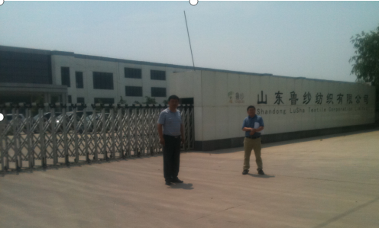
- 抵押物全景照片（如多个抵押物，分别列示）
